Красная угроза
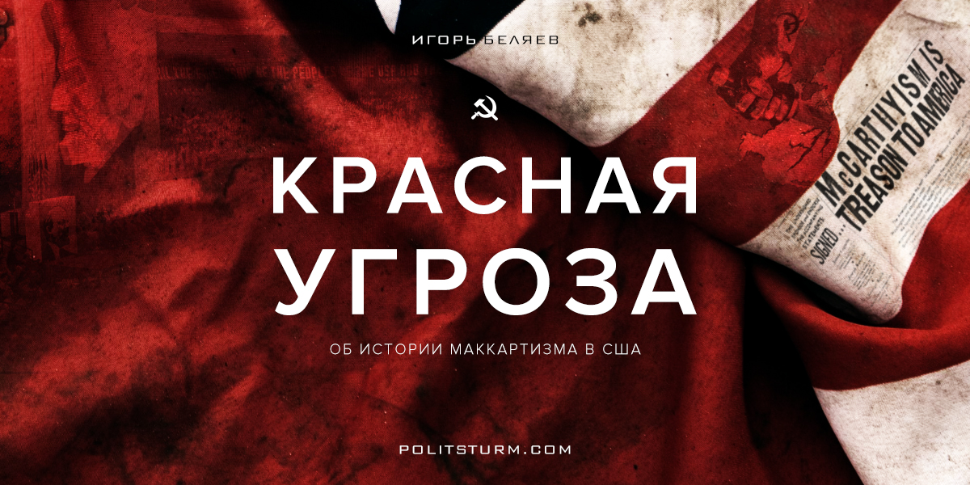

Оригинальная статья
2017-08-08
10 мин. на чтение

Когда речь заходит о политических репрессиях, большинство людей, конечно же, сразу вспоминают репрессии в Советском Союзе. Реже упоминаются другие социалистические страны, еще реже – страны фашистских режимов, и только в очень редких случаях речь заходит о политических репрессиях на Западе в целом и в США в частности.
Всего в борьбе со сторонниками левых идей выделяют два периода. Первый пик борьбы с левыми пришелся на 1917-1920-е годы, сразу же после Октябрьской революции в России. Второй происходит после Второй Мировой войны и продолжается до смерти Джозефа Маккарти, который и дал название этому периоду. Его политике будет посвящена главная часть статьи.
Гонения на левых в США начались еще в 1903 году, когда был принят закон о депортации эмигрантов, симпатизирующим идеям анархизма. Однако настоящая истерия началась перед вступлением США в Первую мировую войну и усилилась Октябрьской революцией и Гражданской войной в России. Существовало целое агентство пропаганды – Комитет общественной информации(КОИ). Комитет всячески пытался оправдать участие Соединенных Штатов в мировой войне, выставляя это как “благородный поход за демократию”, одновременно призывая доносить на тех, кто “распространяет пессимистические заявления…призывает к миру или преуменьшает наши усилия одержать победу”. Так начались репрессии против сторонников мира.
В тюрьму были брошены сотни протестующих против войны, а также представители “Индустриальных рабочих мира” и Социалистической партии Америки. “Патриоты” громили социалистические организации и профсоюзы. С этим периодом связаны многие законы, призванные пресекать деятельность сторонников левых идей, такие как: «О подстрекательстве к мятежу», «Об иммиграции» (ставший дополнением к закону «Об исключении анархистов”), «О шпионаже». Истерия дошла даже до того, что в 24 штатах были полностью запрещены любые красные флаги и знамена, исключения делались лишь в нескольких штатах, где они разрешались либо для вымпелов колледжей, либо для музеев, либо для железных дорог и автомагистралей.
В этот же период увеличивается число бунтов и забастовок. Воодушевленный победой Октябрьской революции, американский рабочий класс активно участвует в революционном движении. Так, первыми забастовали 365 тыс. сталелитейщиков. Их примеру последовали 450 тыс. шахтеров и 120 тыс. текстильщиков. Дошло до того, что всеобщую забастовку в Сиэтле возглавил Совет солдатских, матросских и рабочих депутатов, созданный по российскому образцу. Всего в 1919-ом году бастовало более 4 миллионов американских рабочих. Они добивались повышения зарплаты, улучшения условий труда и права на организацию профсоюзов.

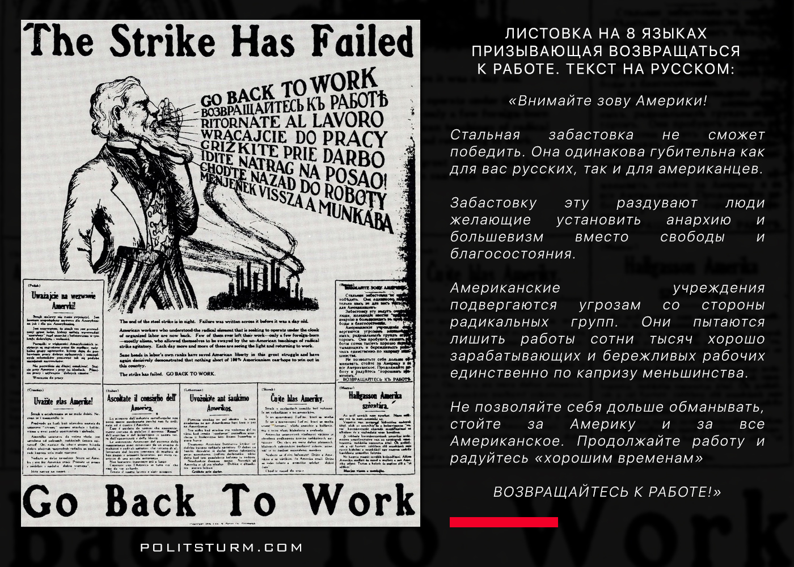
Конечно, буржуазия стремилась подавить эти забастовки. Когда усилий штрейкбрехеров и местной полиции стало не хватать, на подавление были направлены Нацгвардия и федеральные войска. Президент США Вудро Вильсон назвал забастовки “преступлением против цивилизации”. Последней каплей стала новость о планируемом свержении президента США, распространенная Эдгаром Гувером, которое якобы должно было совершиться 1 мая 1920 года. Однако никаких выступлений радикалов в тот день не произошло. После этого народ перестал доверять многим сообщениям об угрозе со стороны левых, а пресса начала издеваться над «галлюцинациями» со стороны правительства. Так массовый психоз жителей Соединенных Штатов сошел на нет.
Однако, коммунистическое движение понесло от такой политики огромный ущерб. Коммунистическая партия лишилась 80% своих членов, примерно такие же потери были и в других левых организациях. Были арестованы тысячи человек. Многие из них были депортированы из страны, причем основания для депортации нашлись только для 600 человек из тысяч арестованных. Количество иммигрантов снизилось, ведь в самый пик борьбы в США могли переехать только те иностранцы, которые не умели читать. После 1920-го года рабочее движение в США потерпело поражение и сумело оправиться от него только через 10 лет с началом Великой депрессии.

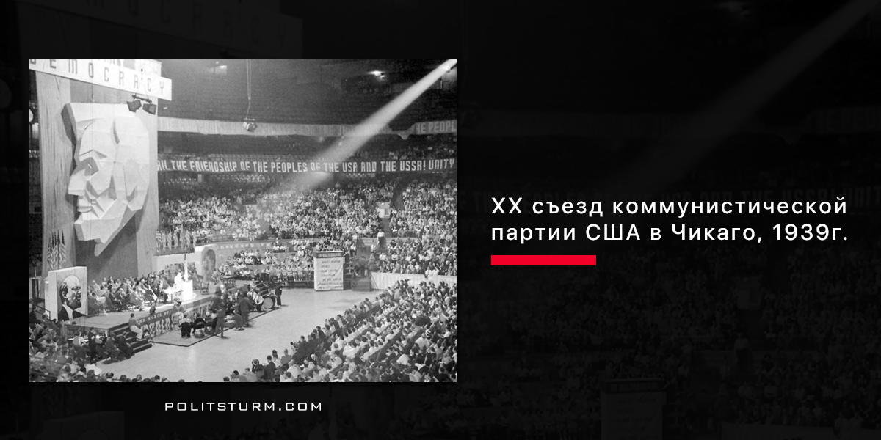
Вторая Мировая война заставила огромное число людей пересмотреть свои взгляды. Именно Советский Союз, первое пролетарское государство в истории, страшный “оплот большевизма”, смог переломить хребет фашизму. Именно коммунисты были главной движущей силой сопротивления, причем не только в Европе, но и в Азии, где коммунисты давали сильный отпор натиску японцев. Крупнейшие империалистические страны, Великобритания и США, ранее ведущие последовательную и яростную антисоветскую политику, из-за угрозы германского империализма вступили в союз с СССР. В это время англо-американские капиталисты несколько ограничили антикоммунистическую агитацию; в Советском Союзе акцент стал делаться прежде всего на совместной победе над Рейхом.
Но к концу войны все стало меняться. Как англо-американские империалисты, так и советские руководители понимали, что общему противнику – нацистской Германии – жить осталось недолго, и после краха германского империализма противостояние капитализма и социализма будет продолжено с новой силой – уже между бывшими союзниками. Подлила масла в огонь смерть 12 апреля 1945 года президента Рузвельта, после чего президентом США стал Гарри Трумэн, который занимал куда более жесткие позиции в отношении СССР и более чем полностью удовлетворял американских капиталистов, до смерти боявшихся распространения “красной чумы”. В своей речи о нападении Германии на Советский Союз он сказал так:

«Если мы увидим, что выигрывает Германия, то нам следует помогать России, а если выигрывать будет Россия, то нам следует помогать Германии, и пусть они убивают как можно больше, хотя мне не хочется ни при каких обстоятельствах видеть Гитлера в победителях».
Неудивительно, что при таком президенте, выражавшем общие настроения класса капиталистов, отношения с СССР стали резко ухудшаться. Поводом для новых репрессий стали заявления бывших членов компартии США о том, что агенты советской разведки проникли в государственный аппарат и учреждения во время войны и после нее.
Страх шпионажа со стороны СССР усилился еще сильнее после создания в Советском Союзе ядерной бомбы. В 1947 году, Гарри Трумэн подписал Указ № 9835, создавший «Программу проверки лояльности федеральных сотрудников». Эта программа была призвана расследовать дела работников и увольнять их в случае нелояльности. После победы коммунистов в Китае и начала Гражданской войны в Корее возникла опасность ядерной войны. Регулярно проводились учебные тревоги в различных заведениях, стало популярно строительство «домашних» бомбоубежищ, и даже на спорт антикоммунизм распространял свое влияние. Летом 1950 были арестованы супруги Розенберг, якобы работавшие на советскую разведку. Они были приговорены к казни. Это дело привлекло внимание прессы и общественности. Споры, действительно ли Розенберги занимались шпионажем или нет, ведутся до сих пор. Тогда же, в 1950-х годах, начинается движение маккартизма, названное в честь своего основателя – Джозефа Маккарти.

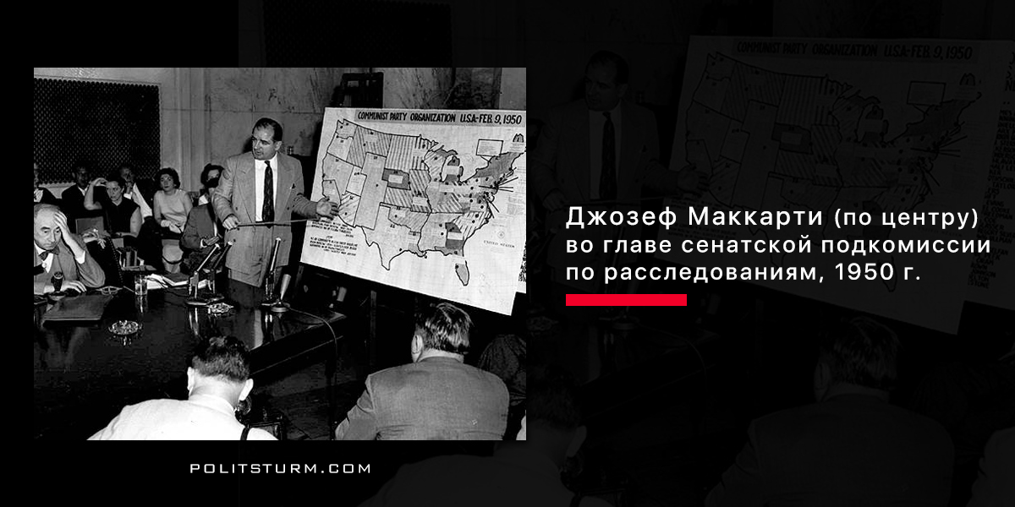
Джозеф Рэймонд Маккарти родился в 1908 году в Висконсине. В 1935 году получил образование адвоката, а в 1939 стал окружным судьей своего штата. В 1942 году пошел добровольцем на фронт, хотя, как судья, призыву он не подлежал. Он выступал за смягчение приговоров, вынесенных членам Waffen-SS, осужденных за убийство американских солдат, в результате чего все смертные приговоры были отменены.
9 февраля 1950 года, в своем выступлении в честь дня Линкольна Маккарти заявил, что 205 сотрудников Госдепартамента США являются коммунистами, а позже этот список был дополнен тысячами чиновников. С этим выступлением связывают начало эпохи маккартизма. Началось уничтожение прокоммунистической литературы, в том же году была выработана система преследования инакомыслящих в СМИ, а в докладе промаккартистски настроенного журнала «Контратака» были указаны 151 деятель искусства, которые обвинялись в симпатиях в коммунизме.
Самым главным ударом для коммунистов стал закон Маккарена–Вуда, по которому коммунистическая партия и другие демократические организации были вынуждены регистрироваться как агенты иностранного влияния, сообщать о своих должностных лицах, членах, финансовой и организационной деятельности, а невыполнение этого закона грозило тюремным заключением на срок до пяти лет и штрафом до 10 тысяч долларов. В соответствии с новым законом учреждалось Управление по контролю за подрывной деятельностью, занимавшееся всей практической работой по претворению в жизнь основных его положений. Оно располагало значительными средствами, выделяемыми из федерального бюджета, и содержало большой штат расследователей и “экспертов по коммунизму”. Под сенью этого учреждения использовалась работа осведомителей, работавших на ФБР.
Закон Маккарена-Вуда запрещал въезд в страну иностранцам, которые были или являются членами коммунистических партий, и другим лицам, представляющим, как указывалось в законе, угрозу безопасности США. Все коммунисты, ненатурализованные в США (не получившие гражданства США), но уже проживавшие в стране, подлежали высылке. Закон предусматривал также депортацию любого ненатурализованного лица, которое защищает и распространяет экономические и политические концепции, несовместимые с официально принятыми в стране и представлявшие тоталитарную пропаганду. Позже этот закон был изменен и теперь в США могли иммигрировать только те, кто занимал антикоммунистические позиции.

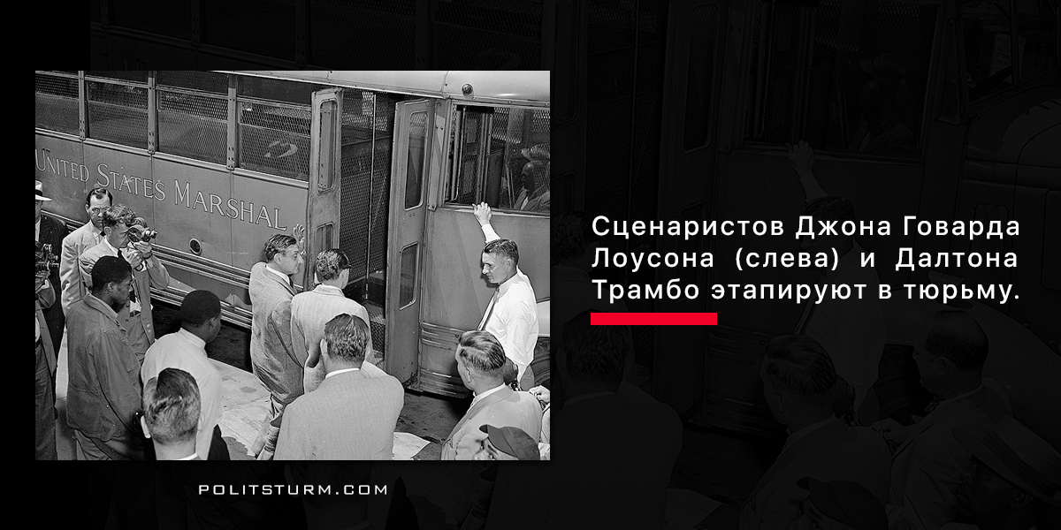
Однако даже столь жесткий политик в отношении коммунистов, как Трумэн, не разделял позиции Маккарти. Как и многие демократы, он говорил, что принимаемые Маккарти законы губят демократию в США. Поэтому Джозеф начал искать поддержки в Дуайте Эйзенхауэре, занимавшим республиканские позиции. Он привел Эйзенхауэра к власти в 1952 году путем усиления влияния телевидения. Теперь все ограничения со стороны президента были сняты, маккартисты попали в правящую партию, а сам Эйзенхауэр попал под их контроль. Таким образом, 1953 год стал расцветом маккартизма.
Теперь маккартизм принял невероятные формы и размеры. Сжигались книги. Актеры, писатели и прочие культурные деятели, попавшие в «черные списки», были вынуждены мигрировать из США, профессора и другие научные сотрудники, обвиненные в симпатиях к коммунизму, были уволены, крушились профсоюзы. Черные списки появились почти повсюду: в развлекательных, образовательных учреждениях, в юриспонденции и в других областях. Из-за этого работу потеряли от десяти до двенадцати тысяч людей.

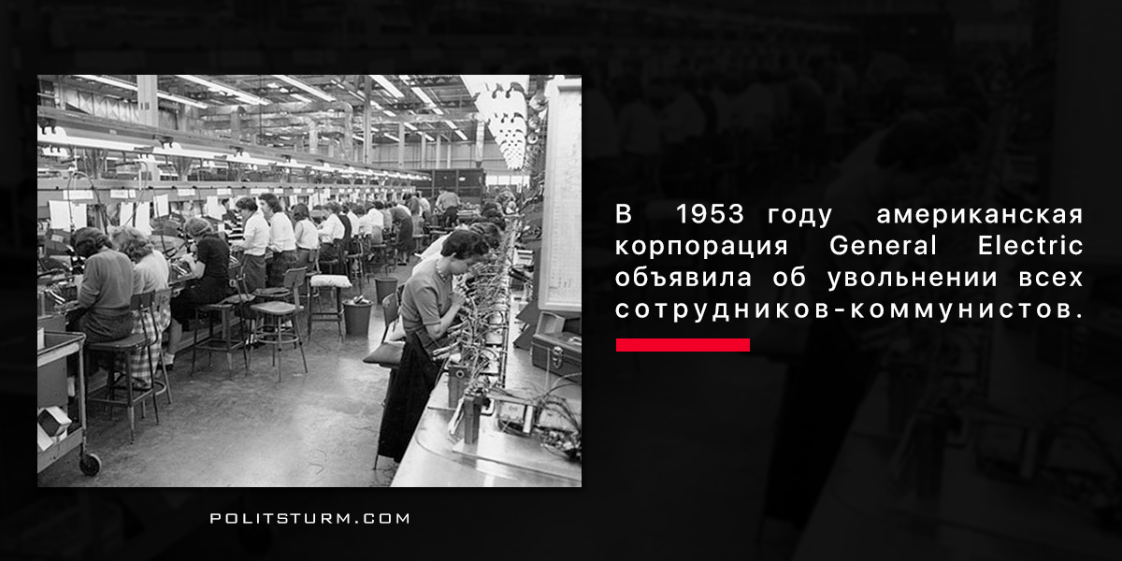
В 1954 году на 83-м конгрессе был принят “Акт 1954 года о контроле над коммунистами”. По этому закону коммунистическая партия лишалась “любых прав, привилегий и иммунитета, которыми пользуются законные учреждения, действующие под юрисдикцией Соединенных Штатов”. Это означало лишение коммунистов права выдвигать своих кандидатов в национальных выборных кампаниях. Закон 1954 года, как и принятый в 1950 году закон Маккарена-Вуда, запрещал коммунистам получать заграничный паспорт, состоять на государственной службе в федеральном учреждении и работать на военном заводе. Закон распространил жесткие правила на более широкий, почти неограниченный круг граждан США.
Однако Эйзенхауэр не сильно разделял взгляды Маккарти. Он считал его своим другом, но политически ему важнее была поддержка со стороны республиканцев, среди которых было много маккартистов. В 1954 году телевидение начинает свою кампанию против Маккарти: его обвиняют в нарушении гражданских прав и свобод. После этого его Маккарти подвергся жесткой критике, в том числе и публичному осуждению со стороны президента. Его последняя резолюция в Сенат состоялась в 1955 году и была отклонена 77 голосами против 4. Слушания по его делу были завершены, а самого Маккарти стали исключать из поля зрения общественности. Влияние маккартистов снизилось, и завершилась эпоха маккартизма. Сам Маккарти умер в 1957 году от алкоголизма.
Трудно подсчитать число жертв политики Маккарти. Сотни людей оказались за решеткой, от 10 до 12 тысяч человек лишились работы, многим пришлось иммигрировать из страны. Самые известные жертвы маккартизма – Чарли Чаплин, Альберт Эйнштейн, Цянь Сюэсэнь, Ленгстон Хьюз, Роберт Оппенгеймер, супруги Розенберг, всего же список попавших в опалу культурных деятелей был больше сотни. Однако со смертью Маккарти репрессии в отношении коммунистов не прекратились и продолжаются, с разной периодичностью, до сих пор.

Оригинальная статья

